**Umsatzplus von 6,0 Prozent. 9,5 Prozent mehr Mitarbeiter**

**LAPP wächst gegen den Trend**

Stuttgart, den 10. März 2020

LAPP hat auch das Geschäftsjahr 2018/2019 erfolgreich abgeschlossen. Der Umsatz des Weltmarktführers für integrierte Lösungen der Kabel- und Verbindungstechnologie erhöhte sich im abgelaufenen Geschäftsjahr 2018/2019 (1. Oktober bis 30. September) um 6,0 Prozent auf 1.222 Mio. Euro. Die Zahl der Mitarbeiter stieg um 9,5 Prozent auf 4.650 Beschäftigte. Allerdings verringerte sich das Ergebnis vor Steuern um 17,6 Prozent auf 48,3 Mio. Euro. „Angesichts anhaltender Spannungen im Welthandel und der Eintrübung der Konjunktur, können wir auf das Erreichte sehr stolz sein. Vor allem unsere Strategie, die digitale Transformation gemeinsam mit den Kunden voranzutreiben, trägt erste Früchte. Das zeigt uns, dass wir mit innovativen Lösungen auch in schwierigen Zeiten noch wachsen können“, sagt Andreas Lapp, Vorstandsvorsitzender der Lapp Holding AG. Die größten Zuwächse erzielte das Familienunternehmen mit Stammsitz in Stuttgart in Europa. Aber auch in Amerika und Asien konnte LAPP seinen Umsatz weiter steigern. Allerdings war im 4. Quartal auch bei LAPP die wirtschaftliche Abschwächung deutlich spürbar.

**Kräftiger Umsatzanstieg durch Wachstumsinitiativen und Zukäufe**

Der Umsatzanstieg wurde durch drei Faktoren beeinflusst. Die Gründe:

1. Strategische Vertriebsinitiativen waren Wachstumsmotor im vergangenen Geschäftsjahr. Beispiele hierfür waren die Weiterentwicklung des Projektgeschäfts sowie die Umsatzsteigerungen im Marktsegment Industrielle Kommunikation.
2. Akquisition von CEAM Cavi Speciali Srl. Das italienische Unternehmen wurde im Geschäftsjahr 2018/2019 erstmals voll konsolidiert und unterstützte die positive Entwicklung mit 8,2 Mio. Euro Zusatzumsatz.
3. Kupferpreise und Wechselkurse hatten weniger Einfluss: Erklärung: Der tatsächliche Preis eines Kabels wird immer tagesaktuell auf Basis des aktuellen Kupferkurses berechnet. Da der Preis im Jahresdurchschnitt um -3,8 Prozent sank (547 Euro/100 kg), reduzierte sich auch der Gesamtumsatz um -1,1 Prozent. Die Wechselkursschwankungen schlugen leicht mit +0,2 Prozent zu Buche.

„LAPP ist gegen den Trend gewachsen. Wäre der Kupferpreis im Jahresdurchschnitt nicht gefallen, hätten wir sogar ein operatives Wachstum von 6,9 Prozent vorweisen können,“ betont Finanzvorstand Dr. Ralf Zander.

**Erfolgreich in EMEA**

Besonders gestützt wurde das Umsatzwachstum durch die Region EMEA (Europa, Naher Osten und Afrika), die 73 Prozent des weltweiten Umsatzes erwirtschaftete. Hier erhöhte sich der Umsatz um knapp 8 Prozent auf 889,9 Mio. Euro. Positiv entwickelte sich auch der Umsatz in Deutschland mit 359,8 Mio. Euro (+ 3,4 Prozent). Die Region Mittel- und Nordamerika erzielte 118,9 Mio. Euro (+ 4 Prozent). Die Region APAC (Asia Pacific einschließlich Australien und Neuseeland) blieb leicht hinter den Erwartungen zurück und verbesserte ihren Umsatz auf 213,2 Mio. Euro (+ 1 Prozent).

**Solide und robuste Finanzlage**

„Trotz der negativen Konjunktureinflüsse stellt sich die Vermögens- und Finanzlage von LAPP ausgesprochen solide und robust dar“, bekräftigt Dr. Zander. Das Ergebnis vor Zinsen, Steuern und Abschreibungen (EBITDA) lag bei 78,2 Mio. Euro (Vorjahr: 89,6 Mio. Euro). Das Ergebnis vor Steuern (EBT) beträgt 48,3 Mio. Euro (Vorjahr: 58,6 Mio. Euro). Das Eigenkapital ist um 18,3 Mio. Euro auf 338,5 Mio. Euro gestiegen. Damit liegt die Eigenkapitalquote mit 48 Prozent (Vorjahr 48,9 Prozent) auf konstant hohem Niveau.

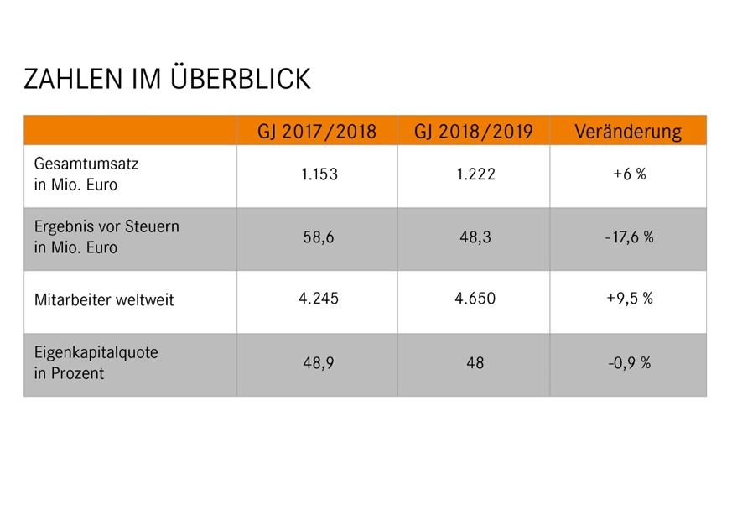**Qualifizierungsoffensive bei Mitarbeitern**

„Nur mit den Menschen im Mittelpunkt kann die Erfolgsgeschichte von LAPP fortgeschrieben werden,“ betont Dr. Hilmar Döring, Vorstand für Personal und Organisationsentwicklung. Weltweit wuchs die Zahl der Mitarbeiter um rund 9,5 Prozent auf 4.650 Beschäftigte. Überdurchschnittlich hoch war der Mitarbeiteraufbau in der Region EMEA (+10,9 Prozent).

Schwerpunkt im abgelaufenen Geschäftsjahr war eine weltweite Qualifizierungsoffensive zum Thema Industrielle Kommunikation. LAPP bildet alle Mitarbeiter mit Kundenkontakt in diesem zukunftsträchtigen Themenfeld aus und unterstützt auch seine Kunden, sich optimal im Dschungel der Technologien und Protokolle zurechtzufinden. Dafür wurden Maßnahmen aufgelegt wie Webinare, klassische Präsenzseminare und Bootcamps. Die E-Learnings hat LAPP in Zusammenarbeit mit dem Fraunhofer-Institut für Eingebettete Systeme und Kommunikationstechnik entwickelt. Alle Module gibt es in zehn Sprachen. Die Abschlussquote bei den E-Learnings liegt bei über 85 Prozent. Zusätzlich wurde ein zertifiziertes globales Experten-Programm zum Thema Industrielle Kommunikation aufgelegt. Dessen Module hat LAPP in Zusammenarbeit mit dem Institut für Steuerungstechnik der Werkzeugmaschinen und Fertigungseinrichtungen der Universität Stuttgart erarbeitet. Zielgruppe sind LAPP-Mitarbeiter mit Expertenwissen, die nun intensiv weiterqualifiziert werden. Aus 15 Ländern wurden hierfür LAPP-Experten nominiert. Sie sollen zukünftig Kunden bei Aufgaben helfen, die eine besondere Expertise im Bereich der Industriellen Kommunikation erfordern.

**Investitionen in die Zukunft**

Auch im abgelaufenen Geschäftsjahr 2018/2019 hat LAPP seine Investitionen weiter um 12,9 Mio. Euro auf 43,9 Mio. Euro gesteigert. In Software- und Digitalisierungsprojekte wurden 6,8 Mio. Euro investiert. Bei den Sachinvestitionen lagen die Schwerpunkte bei den Vertriebs- und Produktionsgesellschaften. In Polen wurde ein neues Logistikzentrum mit einer Lagerfläche von über 90.000 Quadratmetern für Infrastrukturleitungen eröffnet. Und in Indien und Frankreich wurden in der Produktion die Kapazitäten erweitert.

**Viele Erfolgsfaktoren**

Das abgelaufene Geschäftsjahr 2018/2019 war geprägt von den Themen rund um die digitale Transformation. Zum einen ging es um die Digitalisierung im Unternehmen selbst und um smarte und innovative Lösungen für die Kunden.

1. Der Bereich Industrial Communication wuchs bei den Ethernet-basierten Produkten. Im Portfolio von LAPP sind vollständige Kommunikationslösungen für die Smart Factory. Hierfür wurde das Angebot an aktiven Komponenten mit den ETHERLINE® ACCESS Switches, weiter ausgebaut. Die Switches gibt es auch in Kombination mit Ports für Lichtwellenleiter sowie als Variante mit Power over Ethernet. Besondere Highlights sind die kleinsten Profinet-Switches am Markt. Georg Stawowy, Vorstand Innovation und Technik: „Wir liefern die Nervenbahnen für die Smart Factory und entwickeln gemeinsam mit den Kunden maßgeschneiderte Lösungen. Das kommt an.“
2. LAPP beschäftigt sich auch intensiv mit der Zukunft der Verbindungstechnologie. Um radikale Innovationen im Unternehmen zu ermöglichen, wurde der „Innovation für Future“-Prozess aufgelegt. „Wir haben den Anspruch Technologieführer zu sein.“ So hat LAPP in seinem futureLab auf der Hannover Messe erstmals eine Lösung für die „vorausschauende Wartung“ (Predictive Maintenance)bei Datenleitungen vorgestellt.
3. Parallel wurde das Produktportfolio weiter ausgebaut: Im Fokus stehen dabei der stetig wachsende Markt der Servoantriebe. Hier wurde mit dem EPIC® Power LS 1 Twist ein Rundstecksystem mit Schnellverschluss vorgestellt. Speziell dort, wo im Brandfall sowohl Menschen, Tiere als auch hohe Sachwerte durch Brandfolgen in hohem Maße gefährdet, hat LAPP die ÖLFLEX® CLASSIC 128 H BK entwickelt. Sie ist eine kostengünstige halogenfreie Steuerleitung mit verbessertem Verhalten im Brandfall. Und mit der patentierten Kabelverschraubung SKINTOP® FLAT hat LAPP die erste Kabelverschraubung vorgestellt, die Flachkabel unterschiedlicher Kabelkonturen und -dicken fixiert und abdichtet.
4. LAPP hat an allen Produktionsstandorten die Prozessstabilität und die Produktivität verbessert. In Frankreich und China wurden zwei Smart-Factory-Pilotprojekte realisiert, die die Möglichkeiten und Anforderungen an die globale und digitale Vernetzung der Fertigungsstandorte aufzeigen. Auf dieser Basis wird nun ein sogenanntes Manufacturing Execution System gruppenweit ausgerollt.
5. Im vergangenen Herbst ist die Lapp Mobility GmbH an den Start gegangen. Der Bereich wurde bisher von der Lapp System GmbH betreut. Grund für die Ausgliederung ist die Fokussierung auf das stark wachsende Geschäft mit Ladelösungen für die E-Mobilität. Die Lapp Mobility GmbH (LMD) bietet aktuell zwei Kabelversionen für das Laden von E-Fahrzeugen im öffentlichen Raum bzw. an einer ganz normalen Steckdose an. Einzelne Varianten der Kabel haben eine hohe Schutzklasse (IP67) gegen Schmutz und das Eindringen von Wasser. Diese Produkte kommen insbesondere bei Flotten und an öffentlichen Ladestationen zum Einsatz. Der Fokus der Neuentwicklungen für die kommenden Jahre liegt in der Bereitstellung von Ladelösungen für den Heimbereich (Wallboxen). Damit sind neben den Automobilherstellern auch der Großhandel, Elektroinstallateure und private Besitzer von Elektroautos die Zielkunden. LAPP geht in diesem Geschäftsbereich weiter von einem überproportionalen Wachstum aus.

**Herausragende Anwendungsbeispiele**

1. Mit den CNC-Maschinen des schwedischen Herstellers Modig Machine Tool bearbeiten namhafte Unternehmen der globalen Luftfahrtindustrie die Tragflächen ihrer Flugzeuge. Die benötigten Verbindungslösungen bezieht Modig fast ausschließlich von LAPP.
2. Die Gerstlauer Amusement Rides GmbH in Münsterhausen ist einer der weltweit führenden Hersteller von Fahrgeschäften. Für seine Achterbahnen und Riesenräder verwendet Gerstlauer Steuer-, Servo- und Datenleitungen von LAPP, die auch alle internationalen Normen abdecken, jedes Wetter aushalten und langfristig die Funktion sicherstellen. Zudem erleichtert LAPP mit einer praktischen E-Shop-Lösung den Bestellprozess.
3. In Südafrika entsteht gerade knapp 400 Kilometer westlich von Johannesburg ein riesiger Solarpark. 262.000 Solarmodule wurden montiert, zusammen ergeben sie eine Fläche von fast 550.000 Quadratmetern, das entspricht 135 Fußballfeldern. 86 Megawatt leistet die Anlage. Damit können rund 15.000 Haushalte mit Strom versorgt werden. Dafür hat LAPP rund 2,3 Millionen Meter besonders robuste ÖLFLEX® SOLAR Kabel und SYLVIN® Kabelschläuche geliefert.

**Ausblick auf das laufende Geschäftsjahr**

Für das laufende Geschäftsjahr 2019/2020 geht LAPP von einem schwierigen Geschäftsverlauf aus. Die großen Unsicherheiten aus der Corona-Krise, dem Brexit sowie der generellen ökonomischen Verlangsamung werden voraussichtlich zu einer Umsatzreduktion in 2019/20 im Vergleich zum Vorjahr führen. Um den finanziellen Spielraum für künftiges Wachstum zu sichern, wird bei LAPP verstärkt auf Kosteneffizienz geachtet. „Es war zu erwarten, dass nach sechs Jahren Wachstum die Konjunkturkurve auch mal wieder nach unten zeigt. Ich bin aber optimistisch, dass die Talsohle bald erreicht ist“, sagt Andreas Lapp.

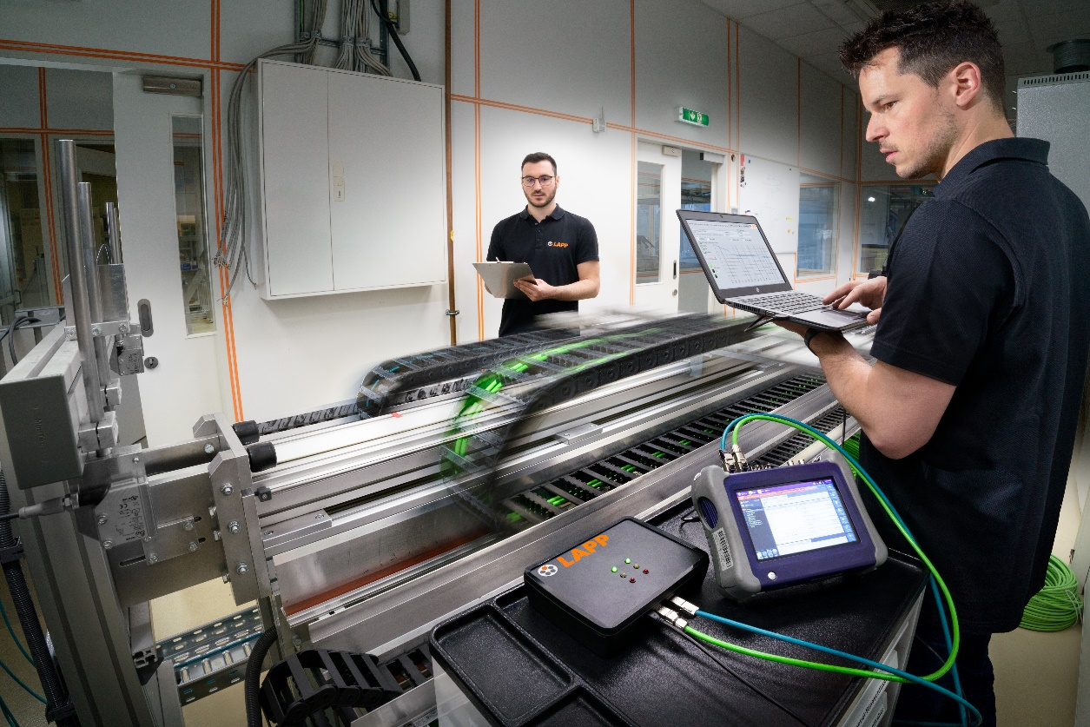

**Die Predictive Maintenance Box von LAPP wird im LAPP Testzentrum weiterentwickelt und verfeinert**

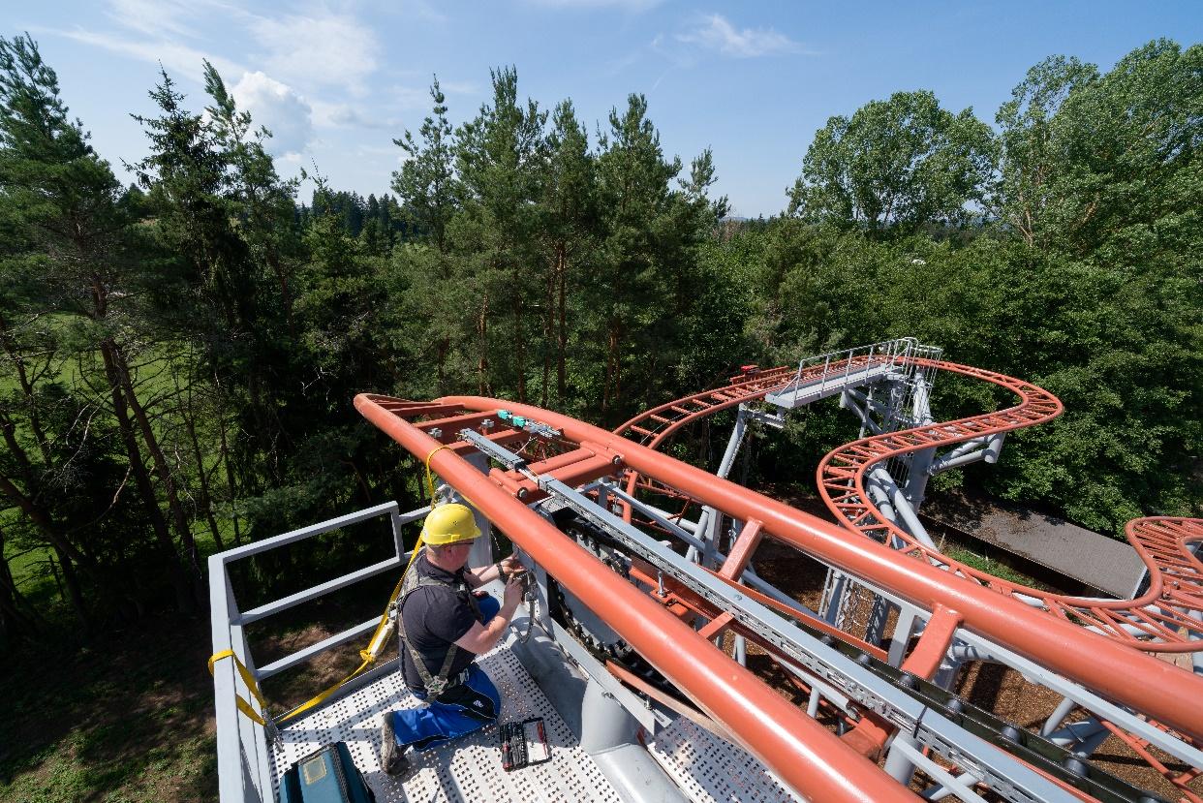

**Die Achterbahn im Zoo und Tierpark Tatzmania in Löffingen wurde von der Gerstlauer Amusement Rides GmbH gebaut**



**Andreas Lapp, Vorstandsvorsitzender der Lapp Holding AG und Vorstand für Marketing und Vertrieb**



**Dr. Ralf Zander, Vorstand für Finanzen und Controlling**

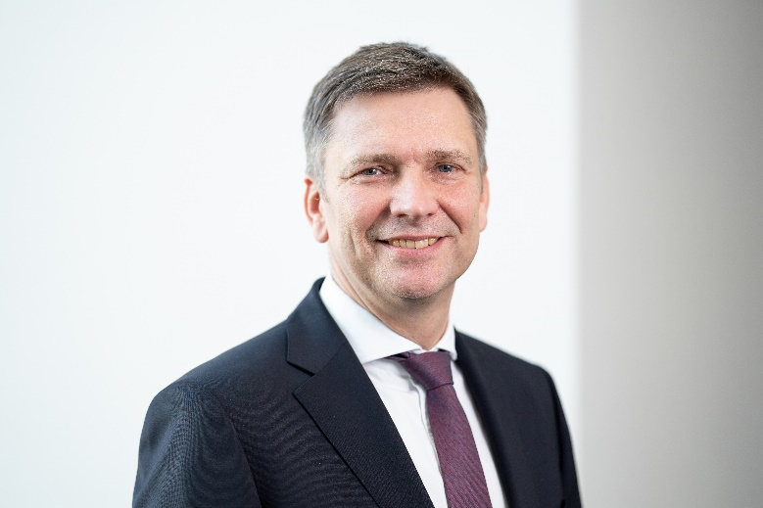





**Dr. Hilmar Döring, Vorstand für Personal und Organisationsentwicklung**

**Fotos: LAPP**

**Pressekontakt:**

LAPP Austria GmbH

Bremenstraße 8

A – 4030 Linz

Melanie Dörner

Tel. +43 (0) 732 781272 201  
melanie.doerner@lappaustria.at

www.lappaustria.at

**Über LAPP:**

LAPP mit Sitz in Stuttgart ist einer der führenden Anbieter von integrierten Lösungen und Markenprodukten im Bereich der Kabel- und Verbindungstechnologie. Zum Portfolio des Unternehmens gehören Kabel und hochflexible Leitungen, Industriesteckverbinder und Verschraubungstechnik, kundenindividuelle Konfektionslösungen, Automatisierungstechnik und Robotiklösungen für die intelligente Fabrik von morgen und technisches Zubehör. LAPPs Kernmarkt ist der Maschinen- und Anlagenbau. Weitere wichtige Absatzmärkte sind die Lebensmittelindustrie, der Energiesektor und Mobilität.

Das Unternehmen wurde 1959 gegründet und befindet sich bis heute vollständig in Familienbesitz. Im Geschäftsjahr 2018/19 erwirtschaftete es einen konsolidierten Umsatz von 1.222 Mio. Euro. Lapp beschäftigt weltweit rund 4.650 Mitarbeiter, verfügt über 25 Fertigungsstandorte sowie 51 eigene Vertriebsgesellschaften und kooperiert mit rund 100 Auslandsvertretungen.